คู่มือ จัดสรรงบประมาณภายในหน่วยงาน

ใช้ในกรณีจัดสรรเงินลงหน่วยงานย่อย เช่น นำยอดเงินจากคณะ/สำนัก ที่กองแผนงานลงไว้ให้ แตกไปยังหน่วยงานย่อย (สำนักงาน หรือสาขา หรือวิชา)

หมายเหตุ ก่อนทำการจัดสรร ควรเช็คแหล่งเงินที่ต้องการโอนเงินเข้าว่า มีแหล่งเงินที่ต้องการอยู่หรือไม่ ถ้ามีแล้วให้ไปใช้หน้าโอนงบประมาณแทน

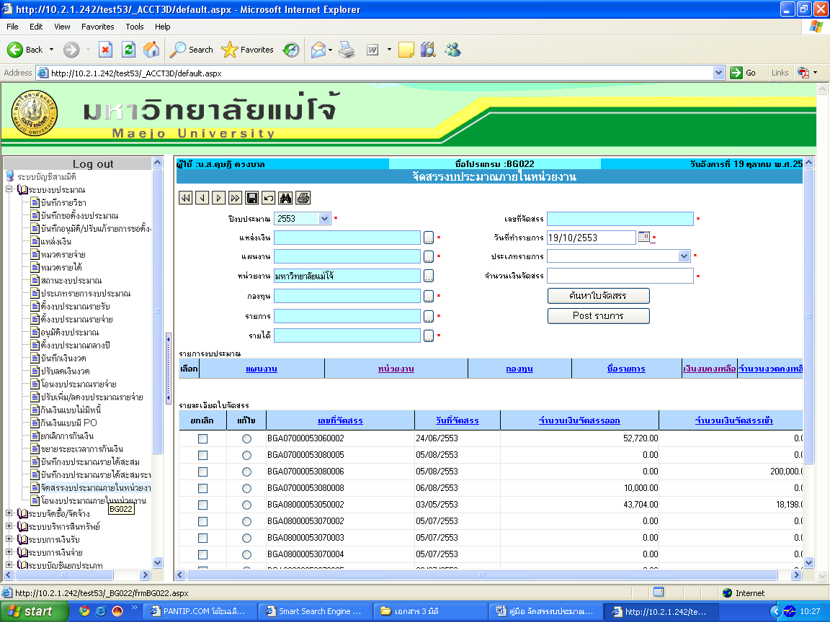
1
2
3
4

- เลือกเมนู จัดสรรงบประมาณภายในหน่วยงาน
- เลือก แหล่งเงินที่ต้องการ
- ช่องหน่วยงาน ให้เลือกเป็น หน่วยงานที่มีเงินอยู่
- กดปุ่มค้นหาจะปรากฏรายการงบประมาณ ในตาราง “รายการงบประมาณ” ตามที่หยอดงบประมาณไว้

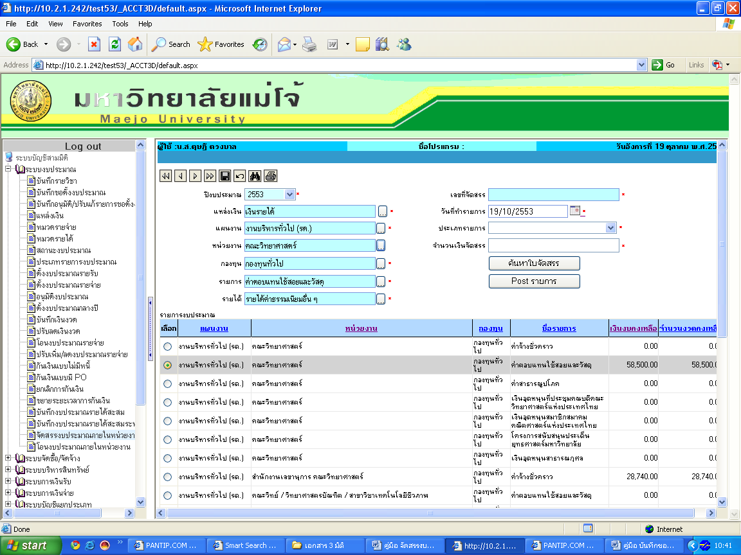
5
6
7
8
9

- เลือกรายการงบประมาณที่เราต้องการแตกลงไปให้หน่วยงานย่อย
- เลือกวันที่ที่ทำรายการ
- เลือกประเภทรายการ เป็น โอนออกในงวด
- ใส่จำนวนเงินที่ต้องการจัดสรร
- เรียบร้อยแล้ว กดปุ่มบันทึกข้อมูล จากนั้น จะมีข้อความและเลขที่เอกสารใบจัดสรรงบประมาณแสดง ดังภาพด้านล่าง แล้วกด OK
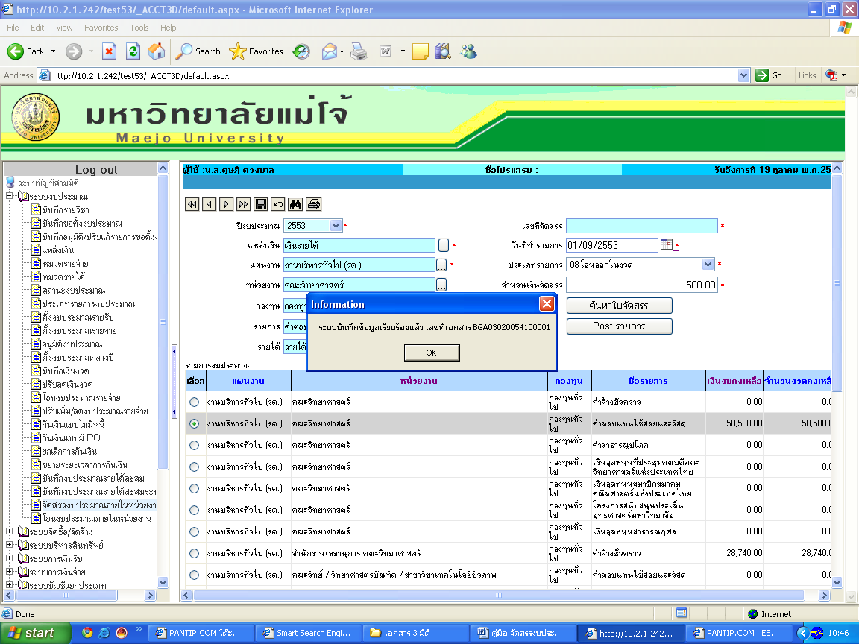

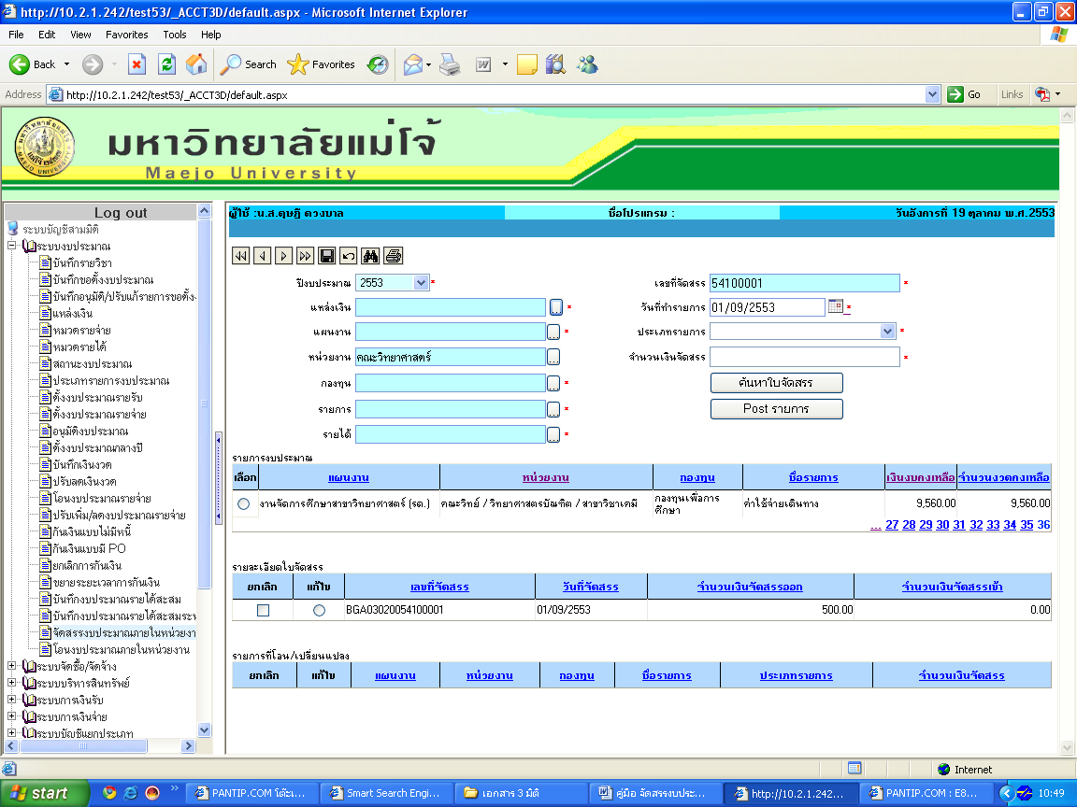
10
11
12

- ใส่เลขที่เอกสารที่ได้ในช่อง เลขที่จัดสรร
- กดปุ่มค้นหาเพื่อค้นหาเอกสารมาดำเนินการต่อ โดยเอกสารจะปรากฏในตาราง รายละเอียดใบจัดสรร
- เลือก แก้ไข เอกสาร

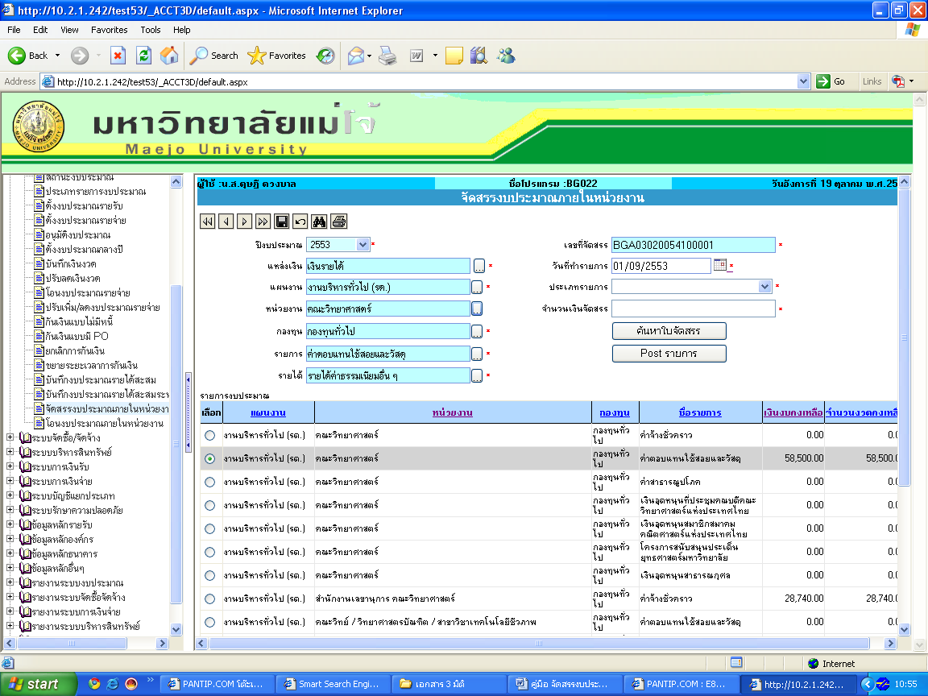
13
14
15
16
17

- เมื่อเลือกแก้ไขเอกสารแล้ว จะปรากฏเลขที่เอกสารที่ช่อง เลขที่จัดสรร
- ให้เลือกแหล่งเงินอีกครั้ง
- ให้เลือก หน่วยงานอีกครั้ง
- จากนั้นกดปุ่มค้นหา จะปรากฏรายการงบประมาณในตารางรายการงบประมาณ
- ให้เลือกรายการงบประมาณ ที่ได้เลือกในขั้นตอนที่ 5 อีกครั้ง

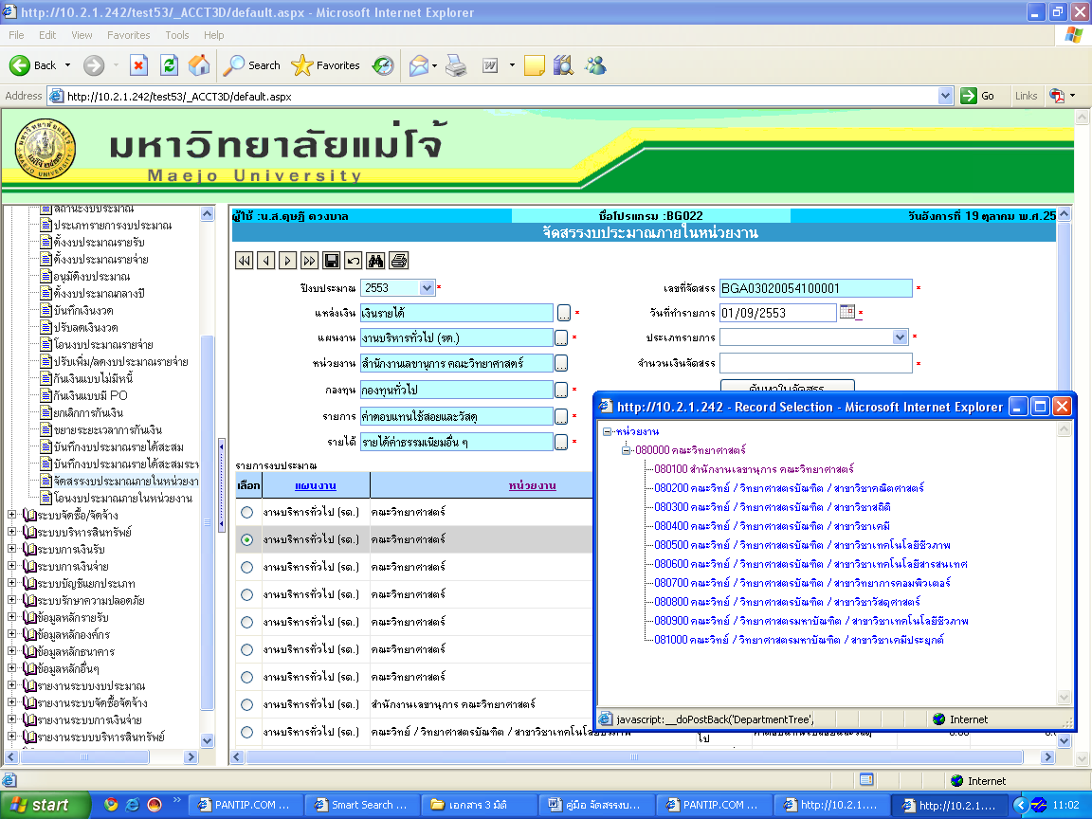
18
19
20
21
18

- ในช่องหน่วยงาน ให้เปลี่ยนจากหน่วยงานหลัก (เช่น คณะ....) เป็นหน่วยงานย่อยที่ต้องการ (เช่น สำนักงานเลขาฯ, สาขา.....)
- เลือกประเภทรายการ เป็น โอนเข้าในงวด
- ใส่จำนวนเงินที่ต้องการจัดสรร โดยใส่ให้เท่ากับขั้นตอนที่ 8
- จากนั้น กดปุ่มบันทึกข้อมูล จะปรากฏกล่องแสดงข้อความดังภาพ จากนั้น กด OK แต่ถ้าขึ้นข้อความว่า ไม่สามารถบันทึกข้อมูลได้ ให้ทำซ้ำ ขั้นตอนที่ 10 อีกครั้ง

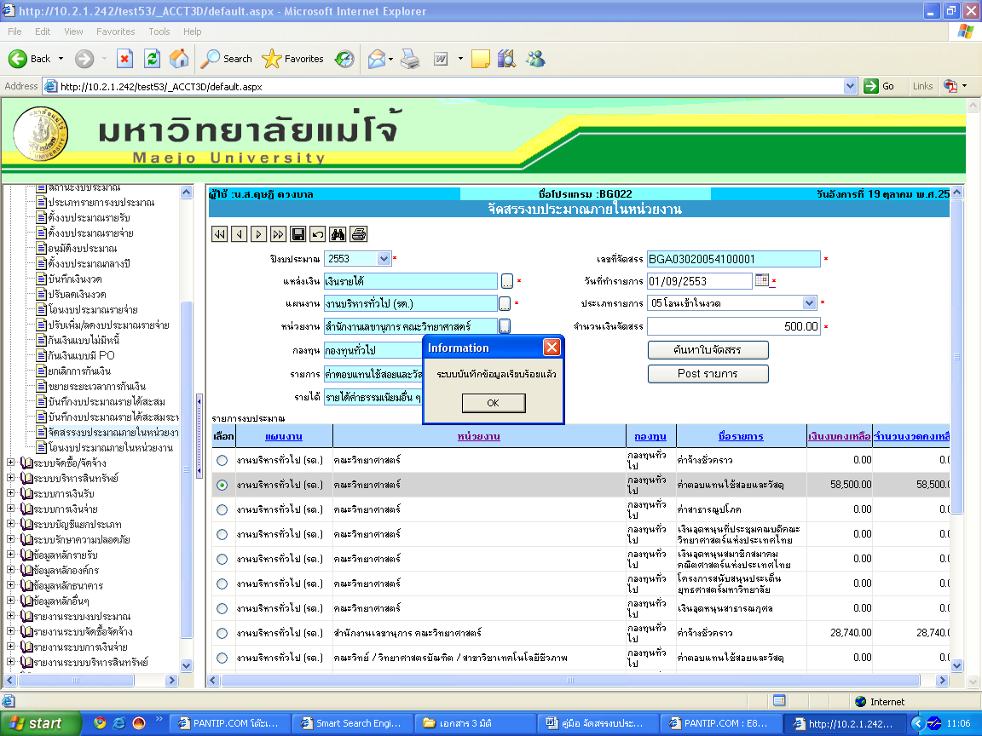

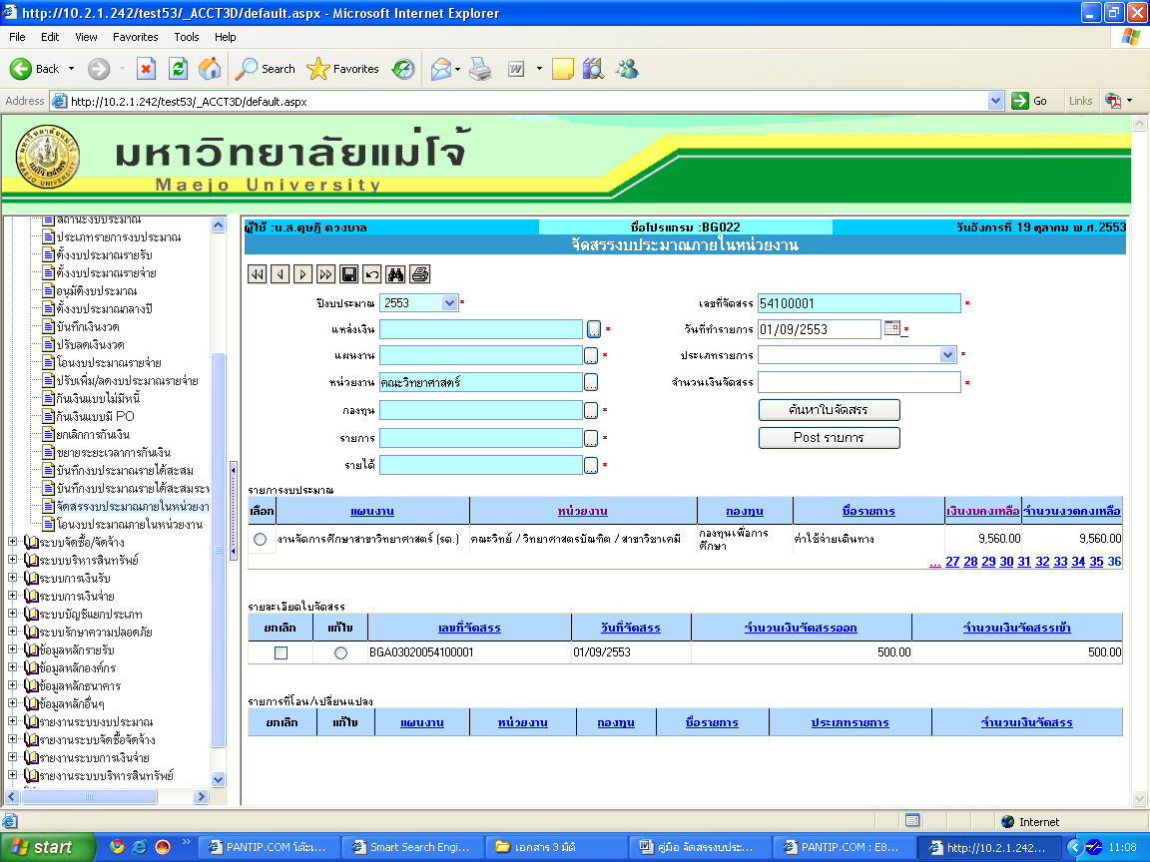
22
23
24
25
26

- ใส่เลขที่เอกสาร ในช่องเลขที่จัดสรรอีกครั้ง
- กดปุ่ม ค้นหา รายการจะปรากฏในตารางรายละเอียดใบจัดสรร
- เลือก แก้ไข เอกสารที่ต้องการ
- กดปุ่มพิมพ์เอกสาร ให้พิมพ์เอกสารใบจัดสรรงบประมาณ เก็บไว้
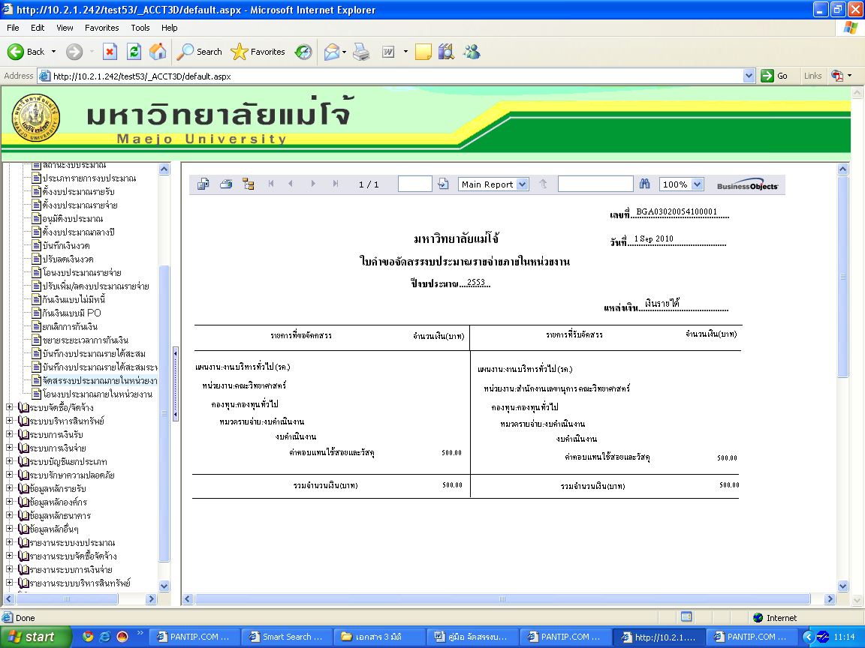

- สุดท้ายให้เลือกเอกสารที่พิมพ์แล้ว ทำการ POST รายการ

